Domov pro seniory v Hranicích,
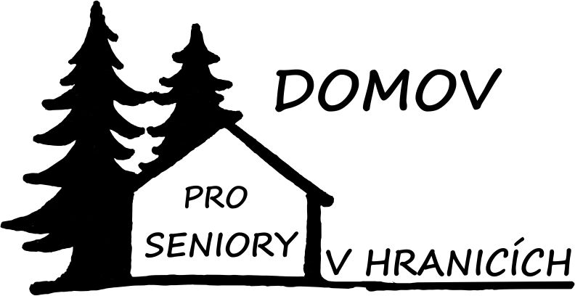
příspěvková organizace Karlovarského kraje
Krásňany 766, 351 24 Hranice
tel.354 599 978, 733 625 329, email: socialni@dpshranice.cz

Žádost o uzavření smlouvy o poskytnutí pobytové sociální služby
v Domově pro seniory v Hranicích

Došlo dne:
Č.j.:

1. | Žadatel:  .................................................. .............................................................
 |  | titul, příjmení  .....................................................................  rodné příjmení | jméno

2. | Narozen: .......................................... .......................................... ................................
 |  | den, měsíc, rok | místo | okres
3. | Bydliště: ................................................................................... PSČ: ..........................  Tel.č.:……………………………………………..
4. | Místo současného pobytu (adresa) – uvede žadatel, který je v době vyplňování žádosti umístěn v nemocnici, na soc. lůžku, či na gediatr. oddělení, popř. na jiné adrese, než je uvedena pod bodem 4.:

5. | Nejbližší příbuzní (osoby blízké):

 | jméno a příjmení  ...........................................  ...........................................  ........................................... | příb. poměr  ...........................  ...........................  ........................... | přesná adresa, č. telefonu,  e-mail:  ......................................................................  ......................................................................  ......................................................................

6. | Jméno a adresa zákonného zástupce, je-li žadatel omezen ve svéprávnosti:  .......................................................................................................................................  Rozhodnutí soudu v: ............................... ze dne: .................. č.j: ............................
7. | Jméno a adresa, č. telefonu osoby, které má být podána zpráva v případě mimořádné situace
8. | Místo současného pobytu (adresa) – uvede žadatel, který je v době vyplňování žádosti umístěn v nemocnici, na soc. lůžku, či na gediatr. oddělení, popř. na jiné adrese, než je uvedena pod bodem 4.:

9. | Další informace, které považujete za důležité, uvést ve své žádosti:
10. | Prohlášení žadatele (zákonného zástupce):  - byl jsem informován při podání žádosti o uzavření smlouvy o poskytnutí sociální služby, že v případě odmítnutí uzavření smlouvy o poskytování služeb v Dps v Hranicích, mu bude vydáno písemné oznámení pouze na jeho žádost, a to v případě, že nebude momentálně volné vhodné místo. Pokud mu bude uzavření smlouvy odmítnuto z jiného důvodu, který vylučuje poskytnutí služeb v Dps v Hranicích, bude mu písemné oznámení vydáno bez žádosti.  - souhlasím se zařazením žádosti o uzavření smlouvy o poskytnutí sociální pobytové služby do evidence pořadníku čekatelů, pokud v uvedeném zařízení nebude volné místo.  - Souhlasím s použitím svých osobních údajů dle § 5 zákona č. 101/2000 Sb. ve znění pozdějších předpisů, pro vnitřní potřeby Domova pro seniory v Hranicích, p.o.  Prohlašuji, že všechny uvedené údaje uvedené v žádosti jsou pravdivé.
V:............................... Dne:..................... Podpis:..........................................................
podpis žadatele (zákonného zástupce)
Pozn.: Nezbytnou součástí žádosti je vyplněná příloha – vyjádření lékaře o zdravotním stavu žádatele

Vyplněnou žádost včetně příloh doručte na adresu:
Domov pro seniory v Hranicích, Krásňany 766, 351 24 Hranice

